Используя данные по зависимости удельного сопротивления водных рас-

творов веществ А и В от концентрации (табл. 1, 2, 3):

7.1. Построить графики зависимости удельной  и молярной (эквивалент-

ной) электрической проводимости  растворов А и В от концентрации С;

7.2. Рассчитать константу диссоциации и проверить, подчиняются ли рас-

творы веществ А и В в воде закону разведения Оствальда;

7.3. Определить для веществ А и В по данным зависимости молярной (эк-

вивалентной) электрической проводимости  от концентрации С молярную (эк-

вивалентную) электрическую проводимость при бесконечном разведении  и

◎

сопоставить результат с табличными значениями, рассчитанными по предель-

ным молярным (эквивалентным) электрическим проводимостям (прил.,

табл. V).

Таблица 1

Вари-

ант

1

2

Вещество

Вари-

ант

14

Вещество

А

В

HCl

HI

А

В

HCN

HNO2

CH COOH

(CH ) AsO  OH

KCNS

KBrO3

3

15

3 2

3

4

5

6

7

8

9

10

11

12

13

HOCl

HCOOH

HNO3

НIO3

NaBrO3

KCNS

KBrO3

16

17

18

19

C H OH

CH COONa

6

5

3

C H COOH

CH COOК

6

5

3

CH COOH

NH OH

HCl

HNO3

KIO3

NaBrO3

KCNS

HCl

3

4

(CH ) AsO  OH

HCN

HNO2

HOCl

HCOOH

3 2

C H OH

20

6

5

C H COOH

CH COONa 21

6

5

3

NH OH

CH COOК 22

4

3

HCN

HNO2

HOCl

HCOOH

HI

HNO3

НIO3

23

24

25

26

CH COOH

3

C H OH

KBrO3

HI

6

5

C H COOH

6 5

NaBrO3

NH OH

CH COONa

4

3



МЕТОДИЧЕСКИЕ УКАЗАНИЯ

К ВЫПОЛНЕНИЮ КОНТРОЛЬНЫХ РАБОТ

По дисциплине «Дополнительные главы физической химии»

Контрольные задания подготовлены в соответствии с программой по предмету для технологических ВУЗов, включают общетеоретическую и специальные части, предназначены для студентов заочного отделения.

Указания к выбору варианта контрольного задания и его оформления:

1. Номер варианта и номер задачи в каждом разделе контрольного задания студент берет по последним цифрам номера зачетной книжки .
2. Всего 25 вариантов

* отвечать на вопросы в том порядке, в котором они указаны в задании;
* работу написать аккуратно, разборчивым почерком, ручкой синего, черного или фиолетового цвета (кроме красного);
* оставить на страницах тетради поля, достаточные для замечаний рецензента;
* исправлять замечания рецензента в той же самой тетради; категорически запрещается исправлять замечания рецензента простым переписыванием работы;
* во втором семестре студент выполняет контрольную работу;
* в конце работы обязательно указать литературу, которой пользовался студент при выполнении контрольных работ (автор, название, издательство, год издания);
* ответы на вопросы задания должны быть изложены кратко, однако существо вопроса раскрыто достаточно полно.

**Р А З Д Е Л «Э Л Е К Т Р О Х И М И Я»**

**ЗАДАЧА 1**

Таблица 2

Концен-

трация

С,

Удельное сопротивление r (Ом  м) для вещества

кмоль/м3

0,1

3,1010

4,3710

5,8410

10,110

14,310

18,310

31,910

3

3

3

3

3

3

3

4,32

5,7

7,5

927

1390

1810

3120

4560

5560

10000

6,06

8,91

10,3

18,2

25,9

35,8

68,5

19,6 131

27,6 180

34,8 235

61,0 402

87,0 582

103 796

185 1310

7,4610

10,8010

14,5010

3

3

3

9,75

14,1

18,5

31,4

48,8 100

57,9 143

10,4 251

2,55

10,3

14,5

25,8

0,05

0,03

0,01

0,005

0,003

0,001

13,4

23,510

32,710

3

20,4

26,8

52,7

3

41,5010

74,6010

3

3

Таблица 3

Концен-

трация

С,

Удельное сопротивление r (Ом  м) для вещества

кмоль/м3

0,1

0,256 0,2542

0,501 0,500

1,230 1,220

0,261

0,514

1,245

2,470

4,900

12,10

24,2

0,360

0,645

1,455

2,78

1,17

2,21

5,24

0,832

1,60

3,81

7,46

0,982

1,780

4,240

8,250

16,30

40,00

79,20

1,37

2,60

6,18

12,00

23,40 18,20

57,00 44,5

1,035

1,970

4,730

9,220

0,05

0,02

0,01

0,005

0,002

0,001

2,43

4,82

2,430

4,820

12,10

23,80

10,20

5,310 21,00 14,50

13,20

26,0

11,9

27,7

48,60 36,00

95,20 71,40

113,0

87,6

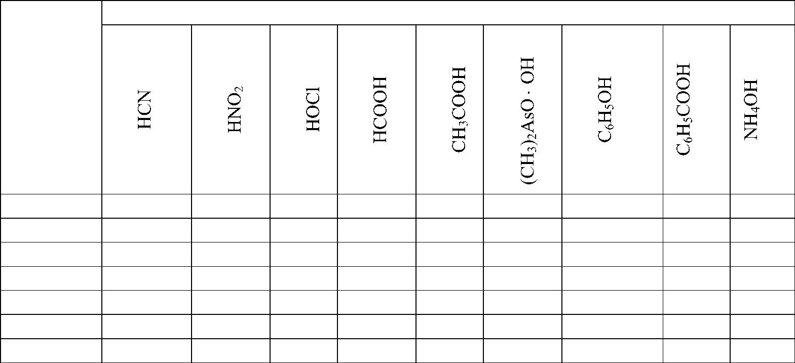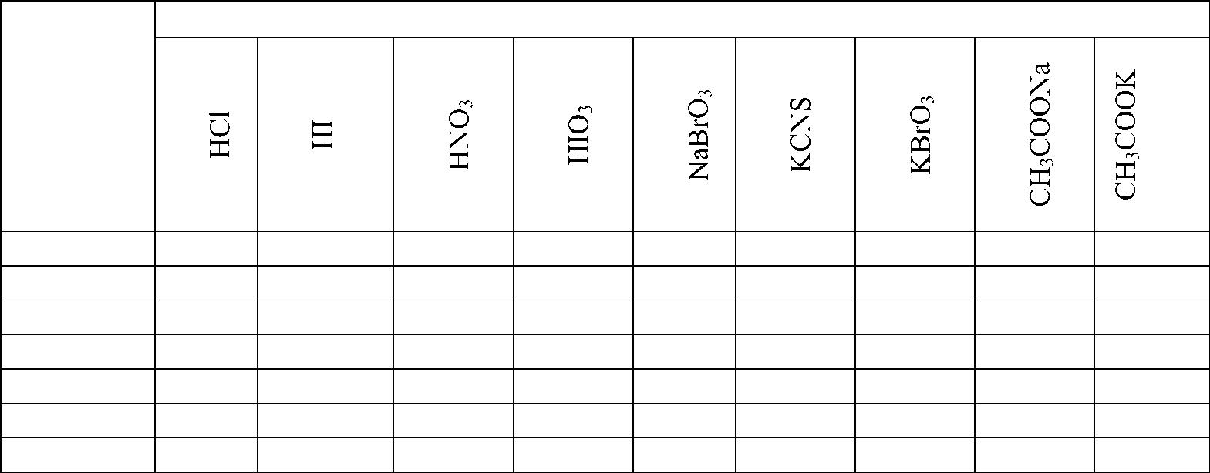

**ЗАДАЧА 2**

Для окислительно-восстановительного элемента Pt | А, В || C, Д | Pt

(табл. 4):

8.1. Записать стандартные электродные потенциалы (прил., табл. VI) и опреде-

лить, какой электрод является отрицательным (анодом), а какой положитель-

ным (катодом);

8.2. Написать электронные уравнения процессов, протекающих на каждом

электроде, и суммарное уравнение реакции, протекающей в окислительно-

восстановительном элементе;

8.3. Вычислить стандартную электродвижущую силу (ЭДС)  элемента и кон-

станту химического равновесия;

8.4. Вычислить ЭДС  элемента (Т=298 К), соответствующую заданным актив-

ностям окисленной и восстановленной формы веществ. Принять а

1;

Н О

2

а  0,2.

Н

Таблица 4

аС аD

0,10 0,02 0,01 0,01

0,005 0,015 0,001 0,03

0,009 0,14 0,001 0,07

0,02 0,01 0,08 0,15

Вариант

А

В

Mn2+

Mn2+

С

D

Cr2+

HAsO2

Mn2+

Sn2+

V2+

аА

аВ

−

−

−

−

−

Cr3+

1*

2*

3*

4*

5

MnO4

MnO4

MnO4

MnO4

MnO

Fe3+

H AsO4

MnO 

Sn4+

V3+

Cr3+

Co3+

3

2

MnO4

4

2+

Mn

2

4

MnO

Fe2+

Fe(CN)64

0,018 0,005 0,1

0,005 0,15 0,1

0,15

0,001

4

6

7

Cr2+

Co2+

Fe(CN)36

0,06 0,06 0,04 0,005

0,006 0,1 0,08 0,002

0,04 0,009 0,06 0,001

0,1 0,006 0,01 0,007

0,012 0,01 0,005 0,06

0,007 0,016 0,002 0,05

8

9

Cr3+

Co3+

Cr2+

Co2+

Tl3+

Tl2+

Fe(CN)64

Fe(CN)36

Co3+

Co3+

Cu2+

Co2+

Co2+

Cu+

MnO4

Mn2+

Cr2+

10*

11

12*

3+

Cr

UO22

U

4

13

Cu2+

Cu+

HАsO2

HАsO

V2+

Sn2+

Sn2+

Sn2+

Ce3+

Ce3+

Sn4+

Sn2+

2

MnO4

V

Tl+

HАsO2

0,14 0,009 0,002 0,08

0,08 0,04 0,02 0,007

0,15 0,005 0,005 0,01

0,016 0,007 0,001 0,1

0,06 0,008 0,04 0,003

0,08 0,06 0,007 0,005

MnO4

14*

15*

16

17*

18

19

20

21

22

H AsO

3

4

3+

2+

H AsO

V

3

4

2

V3+

Sn4+

Sn4+

Sn4+

Ce4+

Ce4+

Tl3+

Tl3+

H AsO

3

Pu

Tl3+

Co3+

4

4+

3+

Pu

Tl+

Co2+

0,1

0,05 0,02 0,01

0,08 0,007 0,02 0,005

0,01 0,02 0,01 0,04

0,009 0,04 0,02 0,02

MnO4

MnO4

Ce

Fe2+

2

Tl+

U4

Ce

4+

3+

23*

UO22

Fe3+

0,012 0,1

0,01 0,1

24*

25*

UO22

Pu4+

U4

Fe3+

Fe2+

0,04 0,08 0,06 0,003

0,02 0,10 0,08 0,01

Pu3+

UO22

4

U

+

Примечание: * - в реакции участвуют Н и Н О.

2



**ЗАДАЧА 3**

+

Для элемента, составленного из водородного электрода Н | H , Pt (пла-

2

стина насыщена водородом при давлении Р ) в растворе электролита С с кон-

Н

2

−

центрацией C (1) и каломельного электрода Hg, Hg Cl | Cl c концентрацией

m

2

2

KCl C (2) (табл. 5):

m

9.1. Вычислить электродные потенциалы водородного и каломельного

электродов (стандартные электродные потенциалы и константы диссоциации

слабых электролитов найти в прил., табл. VI, VII; ионное произведение воды

при 298 К равно 1,008  10 ; коэффициенты активности сильных электролитов

принять равными единице);

-14

9.2. Вычислить ЭДС  элемента (диффузионную ЭДС не учитывать);

9.3. Вычислить рН раствора, содержащего электролит С.

Таблица 5

Вари-

ант

Электролит С

моль

моль

Р , атм.

C (1),

**C (2),**

Н

m

⋅

**m**

⋅

2

(кг Н О)

(кг Н О)

2

2

1

2

3

4

5

6

7

8

NH OH

0,5

1,0

0,3

1

0,01

3

0,35

0,4

0,03

0,3

0,1

0,5

1

1,5

4

0,45

0,2

0,25

3

3,5

1

1,5

4

0,2

0,3

0,7

2

2,5

3

0,50

4

NH OH

1,00

0,50

0,50

0,20

2,00

2,00

2,00

0,20

0,20

0,50

1,00

1,00

1,00

0,50

0,50

0,10

0,10

2,00

2,00

3,00

3,00

3,00

0,10

2,00

4

HCOOH

NH OH

4

HCl

HCl

NaOH

NaOH

HBr

2

8

9

0,95

1

0,9

0,1

-

10

11

12

13

14

15

16

17

18

19

20

21

22

23

24

25

HBr

C H OH

6

5

C H OH

6

5

H O

2

H O

-

2

C H OH

0,3

0,7

0,1

1

0,3

0,1

1,4

0,1

0,5

17

1

6

5

C H OH

6

5

CH COOH

3

CH COOH

3

CH COOH

3

HCOOH

NaOH

NaOH

H SO

2

4

4

H SO

3,5

2,5

2

HCOOH



**ЗАДАЧА 4**

Для реакции, протекающей обратимо в гальваническом элементе, дано

уравнение зависимости ЭДС от температуры:  = Т (табл. 6).

10.1. При заданной температуре Т вычислить: ЭДС  элемента; изменение

энергии Гиббса G; изменение энтальпии Н; изменение энтропии S. Расчет

сделать для 1 моль реагирующего вещества.

10.2. По полученным значениям термодинамических функций охаракте-

ризовать реакцию, протекающую в элементе.

Таблица 6

2

2





Окончание табл. 6



**Р А З Д Е Л «Х И М И Ч Е С К А Я К И Н Е Т И К А. К А Т А Л И З»**

**ЗАДАЧА 5**

Для реакции по значениям констант скоростей k при различных

температурах Т (табл. 7):

11.1. Построить графики зависимости константы скорости от температу-

ры k = (Т) и ln k = (1/Т);

11.2. Вычислить энергию активации этой реакции графически и аналити-

чески.

Единицы измерения констант скоростей: при n = 1 k измеряется в c-1;

при n = 2 k измеряется в измеряется в при n = 3 k

измеряется в 

Порядок реакции n указан для каждой реакции.

Таблица 7

Вариант

Реакция

Т, К

k

1

273,1

288,1

293,1

298,1

308,1

313,1

318,1

323,1

328,1

338,1

7,87 10-7

N O  N O + ½O

-5

1,05 10

⋅

2

5

2

4

2

1,76 10-5

3,38 10-5

1,35 10-4

2,47 10-4

4,98 10-4

7,59 10-4

1,50 10-3

4,87 10-3

n = 1



Продолжение табл. 7

Вариант

Реакция

Т, К

k

2

556

575

3,52 10-7

2HI  H + I

-6

1,22 10

⋅

2

2

629

647

666

683

700

784

265,2

273,7

288,0

631

3,02 10-5

8,59 10-5

2,19 10-4

5,12 10-4

1,16 10-3

3,95 10-2

2,12 10-3

2,35 10-3

2,68 10-3

1,23 10-3

n = 2

3

4

2NO + Br  2NOBr

2

n = 3

СH CHO + I  CH +CO + I

2

-3

647

2,30 10

⋅

3

2

4

663

676

4,48 10-3

7,71 10-3

1,44 10-2

9,6 10-3

18,16 10-3

39,96 10-3

0,531

0,751

1,19

1,40

1,70

2,43

4,18

9,85

25,4

44,5

n=2

Cu + (NH ) S O  CuSO + (NH ) SO

4

695,5

293,2

313,3

333,2

503,2

513,1

523,1

527,1

530,9

540,3

555,2

577,9

605,9

621,9

642,5

5

6

4 2

2

8

4

4 2

n = 2

2H C  HC  HC = CH 

2

2

CH – CH – CH

2

2

2

CH = C

2

CH – CH = CH

2

n = 2

84,4

7

Реакция разложения ацетодикарбоксиль- 273,12

2,46 10-5

ной кислоты в водном растворе

⋅

-4

293,12

313,12

333,12

4,75 10

5,76 10-3

5,48 10-2

n = 1



Продолжение табл. 7

Вариант

Реакция

Т, К

k

8

273,2

298,2

308,2

318,2

328,2

338,2

823

7,67 10-7

N O  N O + ½ O

2

-5

3,46 10

⋅

2

5

2

4

1,46 10-3

4,98 10-3

1,50 10-1

4,87 10-1

2,5

4,7

8,2

n = 1

9

Реакция термического разложения этана

833

843

n = 1

853

12,3

863

873

23,1

35,3

883

57,6

893

92,4

903

141,5

10

11

CH COOC H + NaOH  CH COONa +

273

293

298

318

273,2

293,2

313,2

333,2

1,17

5,08

6,56

28,48

2,46 10-5

4,75 10

3

2

5

3

+ C H OH

2

5

n = 2

Реакция разложения органической кисло-

ты

⋅

-4

в водном растворе

5,76 10-3

5,48 10-2

n = 1

12

13

14

Реакция в бензоле

(C H ) N + C H Br 

273,12

283,2

293,2

303,2

273,2

283,2

293,2

303

273,2

283,2

293,2

303,2

2,8 10-4

-4

5,58 10

⋅

2

5 3

2

5

1,17 10-3

2,22 10-3

9,22 10-4

n = 2

Реакция в нитробензоле

C H (CH )N + CH I 

-4

1,64 10

⋅

6

5

3

3

4,615 10-3

9,65 10-3

2,7 10-4

n = 2

Реакция в ацетоне

C H (CH )N + CH I 

-4

6,77 10

⋅

6

5

3

3

1,518 10-3

3,398 10-3

n = 2



Продолжение табл. 7

Вариант

Реакция

Т, К

k

15

SO + ½ O  SO

873

879

898

933

938

947

773

873

973

1073

1173

1273

1373

600

620

640

660

680

690

710

730

750

770

790

810

820

873

879

898

933

938

947

520

530

540

550

560

82,5

92,0

132,0

196,0

209,0

279,0

2

2

3

n = 1

16

С + О  СО

0,073

0,447

2,15

2

2

n = 1

6,81

13,72

19,49

23,40

8,87

15,40

20,5

44,5

70,5

1,99

3,79

6,75

11,99

19,9

33,8

56,0

88,8

9,95

11,8

23,8

17

18

Реакция термического разложения

CH CCl CH

3

3

2

n = 1

Реакция термического разложения

CH ОCH

3

3

n = 1

19

20

SO  SO + ½O

3

2

2

n = 1

52,3

58,25

85,60

Реакция термического разложения

510

705

1000

1280

1730

С Н  NC H

3

7

3

7

n = 1



Окончание табл.7

Т, К

Вариант

Реакция

k

21

Реакция термического разложения

685

695

705

715

725

660

675

690

715

730

775

785

795

805

815

520

535

550

565

580

595

4,3

5,65

7,13

8,97

11,81

81,2

158,2

224,0

416,0

603,0

4,08

СН СНСl

3

n = 1

22

23

24

Реакция термического разложения

СН ОС Р

2 5

3

n = 1

Реакция термического разложения

5,15

5,77

6,92

9,15

С Н NH

2

2

5

n = 1

Реакция термического разложения

646

1020

1148

2950

4670

7720

CH N = NC H

7

3

3

n = 1

605 10210

25

Реакция термического разложения

600

620

640

660

680

700

0,6

1,76

2,22

3,94

7,85

CH CH CHCl

3

2

n = 1

13,65



**ЗАДАЧА 6**

Для реакции по значениям констант скоростей и k и k при двух температурах Т и Т (табл. 8) определить:

1

2

1

2

12.1. Энергию активации;

12.2. Константу скорости при температуре Т3;

12.3. Температурный коэффициент скорости реакции ;

12.4. Количество вещества, прореагировавшего за время t, если начальная концентрация равна С0.

Принять, что порядок реакции равен молекулярности. Единицы измерения констант скоростей: при n = 1,

-1

;

-1

⋅

-1

⋅

3

k[мин ] при n = 2, k[мин кмоль м ].

Таблица 8

Вари

ри-

ант

1

Реакция

Т , К

Т , К

k2

Т , К

t, мин

С ,

кмоль/м

k1

1

2

3

0

3

Н +Br  2HBr

574,5 0,0856

550,7 0,0159

599,0 1,4610-6 672,0

683,0 0,0659 716,0

456,2 9,4210-7 700,0 3,1010-3 923,2

628,4 8,0910-5 780,4

1525,2 47059

986,0 6,72

298,2 2,0310-3 288,2 4,7510-4 338,2

953,2 0,0183 918,2 3,810-3 988,2

552,2 6,0910-5 593,2 1,3210-3 688,2

497,2

524,6

3,610-4 483,2

2,610-3 568,2

60

10

28

27

17

18

45

65

32

80

35

35

0,03

0,1

2 2

H + Br  2HBr

2 2

2

3

4

5

6

7

8

9

H + I  2HI

0,0568

0,375

648,2

693,2

2,83

1,83

2,38

1,87

2,83

1,75

0,93

0,87

2,5

2 2

H + I  2HI

2 2

2HI  H + I

2

2

2HI  H + I

0,1059

1073

977,0

976,2

1423,2

1053,2

2

2

2NO  N + O

1251,4

1165,0

2

2

2N O  2N + O

2

2

2

N O  N O + 1/2 O

2

5 2 4

PН  P + 3/2H

3 2

2

10

11

SO Cl  SO + Cl

2

2

2

2

12 * KClO + 6FeSO + 3H SO  KCl + 3Fe (SO ) 283,2

1,00

305,2

7,15

383,2

1,67

3

4

2

4

2

4 3

+ 3H O

2

13

CO + H O  CO + H

288,2 3,110-4

313,2 8,1510-3 303,2

89

3,85

2

2

2



Окончание табл. 8

Вари

ри-

ант

14

Реакция

Т , К

Т , К

k2

Т , К

t, мин

С ,

кмоль/м

k1

1

2

3

0

3

COCl  CO + Cl

655,0 5,310-3

273,3 0,0336

745,0

303,2

316,8

0,676

2,125

5,23

698,2

288,2

303,2

104,5

10

18

26

15

0,8

2

2

15

C H ONa + CH I  C H OCH + NaI

0,87

0,96

0,50

0,95

1,60

2

5

3

2

5

3

16 CH OHCH Cl + KOH  CH OHCH OH + KCl 297,7

17

18 CH CO C H + NaOH  CH CO Na + C H OH 282,6

19

20

21

0,68

2

2

2

2

CH ClCOOH +H O  CH OHCOOH + HCl

353,2 2,2210-3 403,2 2,3710-3 423,2

2,307 318,1 21,65 343,2

298,2 6,5310-4 308,2 1,66310-3 313,2

298,2 1,60910-2 308,2 3,78410-2 323,2

273,2 2,05610-5 313,2 1,09410-3 298,2

2

2

2

3

2

2

5

3

2

2

5

CH CO CH + H O  CH CO H + CH OH

25

3

2

3

2

3

2

3

(в водном растворе катализатор HCl 0,1н.)

CH CO CH + H O  CH CO H + CH OH

80

67

2,96

3,55

3

2

3

2

3

2

3

(в водном растворе катализатор HCl 1/8 н.)

CH CO C H + H O  CH CO H + C H OH

3

2

2

5

2

3

2

2

5

(в водном растворе катализатор HCl 0,1 н.)

22

23

2СH O + NaOH  HCO Na + CH OH

323,2 5,510-3

358,2

298,2

338,2

328,2

0,294

1,04

2,01

35,5

338,2

285,8

318,2

313,2

5

100

90

0,5

2

2

3

(CH ) SO + NaI CH I + Na(CH )SO

273,2

0,029

1,44

3,89

2,67

1,85

3 2

4

3

3

4

24 C H CH Br + C H OH  C H CH OC H + HBr 298,2

6

5

2

2

5

6

5

2

2

5

25

C H O + H O  C H O + C H O

298,2

0,765

15

12 22 11

2

6

12

6

6

12

6

Примечание: * Реакция подчиняется кинетическому уравнению реакции первого порядка.



**ПРИЛОЖЕНИЯ**

Таблица I

**Термодинамические свойства некоторых веществ**

0

0

f

0

ΔН (298),

S0(298),

ΔG (298), C (298),

f

p

Вещество

кДж/моль

⋅

кДж/моль

Дж/(моль  К)

35,71

Дж/(моль К)

CH (г)

-74,85

186,27

-50,85

-166,27

-132,95

68,14

4

CH OH(г)

-238,57

-166,00

52,30

126,78

264,20

219,45

229,49

281,38

269,20

298,24

44,13

3

CH CHO(г)

54,64

3

C H (г)

43,56

2

4

C H (г)

-84,67

-234,80

82,93

-32,93

-167,96

129,68

31,70

52,64

2

6

C H OH(г)

65,75

2

5

C H (г)

81,67

6

6

C H (г)

-123,14

106,27

6

12

CO(г)

-110,53

-393,51

197,55

213,66

-137,15

-394,37

29,14

37,11

CO (г)

2

COCl (г)

-219,50

283,64

91,71

-205,31

57,76

83,47

2

CaCO (к)

-1206,83

-1128,35

3

CaO(к)

Ca(OH) (к)

-635,09

-985,12

38,07

83,39

-603,46

-897,52

42,05

87,49

2

Cl (г)

0

0

222,98

130,52

0

0

20,79

28,83

2

H (г)

2

HCl(г)

-92,31

-241,81

186,79

188,72

-95,30

-228,61

29,14

33,61

H O(г)

2

M gO(к)

-601,49

-924,66

0

27,07

63,18

-569,27

-833,75

0

37,20

76,99

29,12

35,16

84,10

Mg(OH) (к)

2

N (г)

2

191,50

192,66

95,81

NH (г)

-45,94

-314,22

-16,48

-203,22

3

NH Cl(к)

4

NO (г)

N O(г)

2

91,26

34,19

210,64

240,06

87,58

52,29

29,86

36,66

NO (г)

82,01

11,11

219,83

304,35

104,12

99,68

79,16

95,28

2

N O (г)

2

4

O (г)

0

128,37

-296,90

-363,17

205,01

228,03

248,07

311,29

0

79,42

29,37

32,51

39,87

77,40

2

S (г)

2

SO (г)

-300,21

-318,85

2

SO Cl (г)

2

2



УРАВНЕНИЕ РЕАКЦИИ или СХЕМА ПРОЦЕССА

Термодинамические свойства веществ (из справочника)

Расчет 

=  Hi (кон.) -  Hi

Расчет G

Расчет S

(кон.) -  Si

(нач.)

0

0

0

S

0

=  Si

0

0

(нач.)

i

i

i

i

ΔН  ΔН 

0

Т

ΔСрdT

ΔSт

  0  Т

S

⇩

298

С dT/T

⋅

⇩

т

р

298

Н0

Н0

S0

S0

H><0

S><0

Экзотерм. проц.

Эндотерм. проц.

Беспорядок

увеличивается

Беспорядок

уменьшается

Н = 0

Нет изменения Т

S = 0

Нет изменений порядка

G = Н – Т  S

G0 =  Gi0 (кон.) -  Gi0

(нач.)

i i

т

т

т

G  0

G 0

G   0

G = 0

Самопроизвольный

процесс

Несамопроизвольный

процесс

(прямой)

(обратный)

Равновесие в системе

Расчет Т (равн) = Н/S

Рис. 1. Алгоритм расчета термодинамических функций физико-химического

процесса

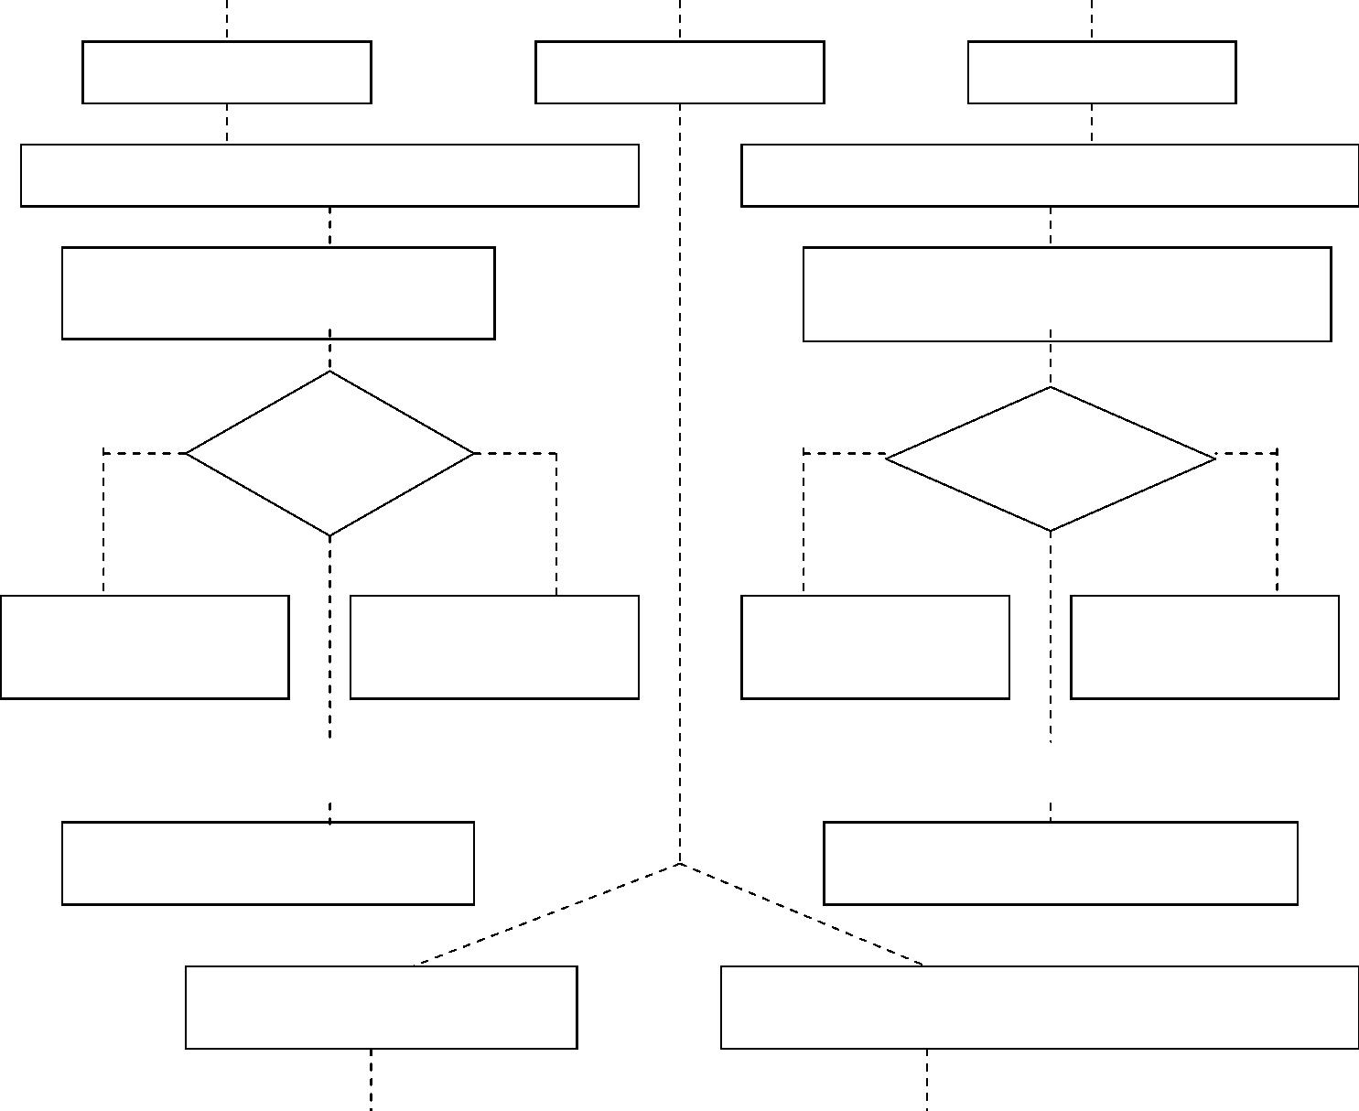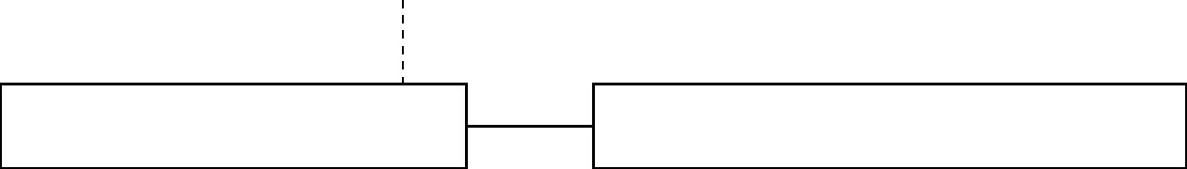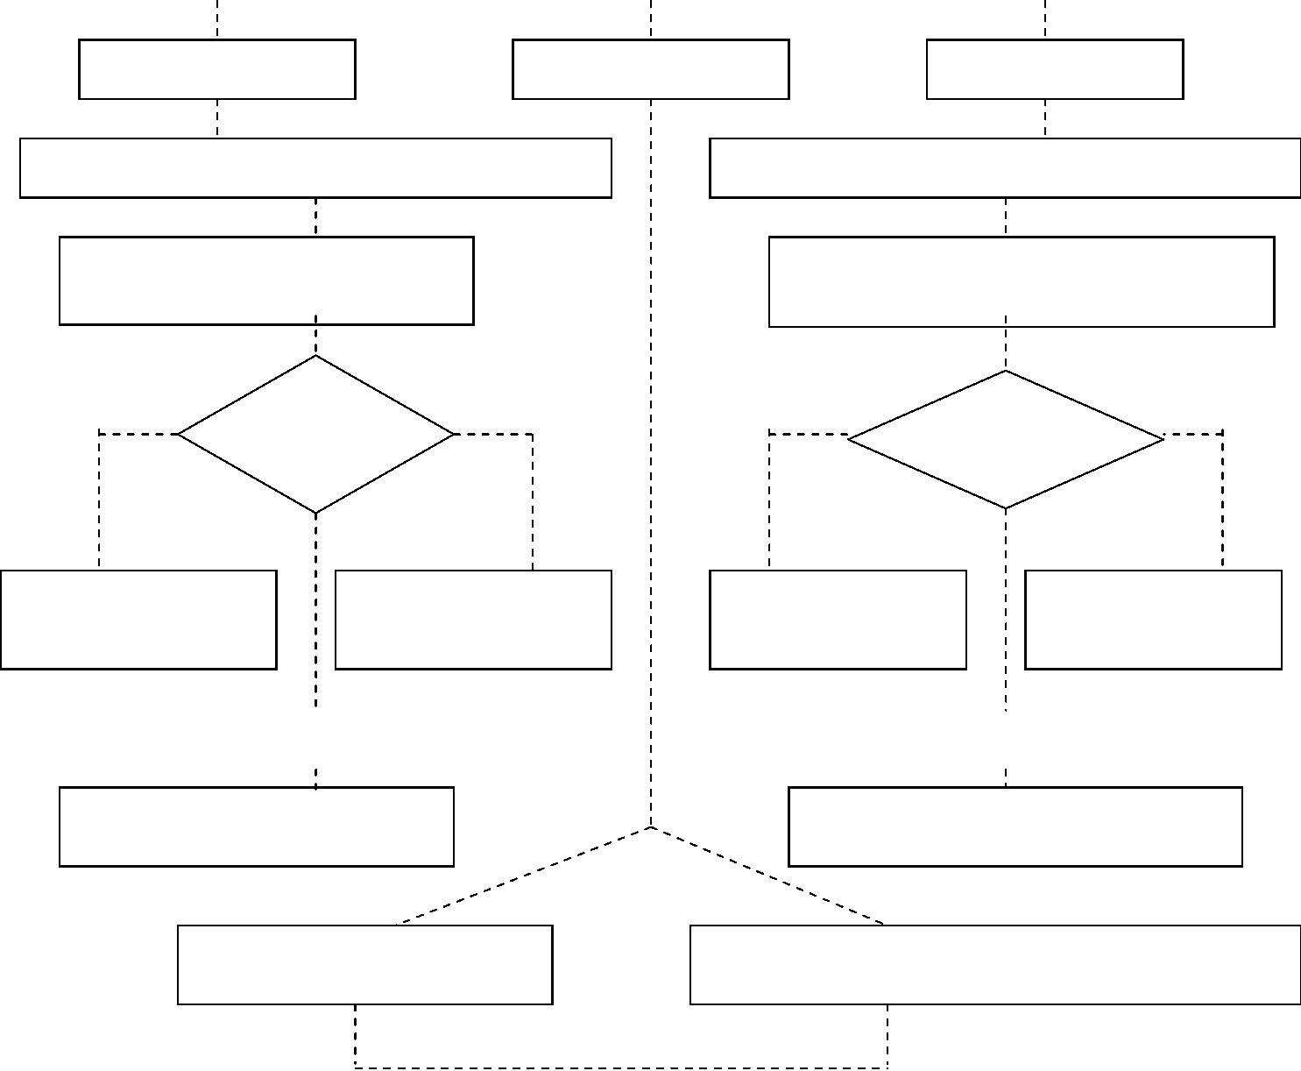

Таблица II

**0**

**Интегральная теплота растворения солей в воде при 25 С**

Cm, моль соли

m, кДж/моль

на 1 кг Н О

LiCl

LiBr

NaCl

3,89

4,06

4,10

4,018

4,25

4,27

4,25

4,16

4,10

3,79

3,18

2,66

2,26

1,99

1,88

NaI

KCl

KBr

KNO3

34,93

35,03

35,02

34,94

34,77

NH Cl

NH NO

25,77

2

4

4

3

0,00

0,01

0,02

0,05

0,1

0,2

0,3

0,4

0,5

1,0

2,0

3,0

4,0

5,0

6,0

7,0

8,0

37,13

36,97

36,86

36,71

36,48

36,34

36,19

36,07

35,98

35,65

35,15

34,52

33,89

33,18

32,43

31,63

30,79

29,92

29,00

49,02

48,91

48,87

48,74

48,62

48,39

48,28

48,20

48,12

47,74

47,11

46,53

46,02

45,50

44,85

44,20

43,51

42,80

41,97

31,88

18,6

7,57

7,41

7,36

7,24

7,20

7,15

7,24

7,32

7,41

7,82

8,62

9,37

10,04

10,54

10,92

11,13

11,25

11,25

11,17

10,59

12,33

17,23

17,39

17,44

17,51

17,55

17,57

17,55

17,50

17,43

17,28

16,72

16,17

15,75

20,04

20,17

20,25

20,29

20,33

20,29

20,25

20,15

20,04

19,54

18,68

17,99

17,36

16,82

14,73

14,85

14,94

15,02

15,10

15,19

15,23

15,27

15,27

15,31

15,27

15,23

15,19

15,15

15,10

15,02

25,77

25,79

25,82

25,75

25,56

25,38

25,21

25,06

24,31

23,05

21,97

21,17

20,46

19,92

19,41

18,95

18,54

18,16

−

−

−

−

−

−

−

−

−

−

−

−

−

−

−

−

−

−

−

−

−

−

−

−

−

−

−

−

−

−

−

1,95

−

−

−

9,0

10,0

−

Насыщ. раствор 19,35

15,45

4,82

16,49

5,70

15,02

7,35

Cm насыщ. 19,9

6,15

−



Окончание табл. II

Сm, моль соли

m, кДж/моль

СuSO4

73,14

69,87

69,33

68,70

68,07

67,57

67,32

на 1 кг Н О

CaCl2

82,93

82,68

82,38

81,25

80,88

80,50

80,25

80,02

79,83

79,04

77,74

−

K SO

MgSO4

91,63

89,37

89,04

88,45

87,91

87,26

86,92

86,67

86,48

85,77

84,87

−

ZnSO4

83,26

80,67

80,29

79,70

79,16

78,78

78,58

78,41

78,28

77,91

77,03

75,44

−

Al (SO )

4 3

350,5

2

2

4

2

0,00

0,01

0,02

0,05

0,1

0,2

0,3

0,4

0,5

1,0

2,0

3,0

4,0

5,0

6,0

7,0

8,0

23,71

24,48

24,58

24,75

24,78

24,58

24,27

23,95

23,58

−

−

−

344,3

343,3

342,1

340,8

339,3

330,5

67,15

67,03

66,65

−

−

−

−

−

−

−

−

−

−

−

−

−

−

−

−

−

−

−

−

−

−

−

−

−

−

−

−

−

−

−

−

−

−

−

−

−

−

−

−

−

−

−

−

−

−

−

−

−

−

−

−

−

9,0

10,0

−

Насыщ. раствор.

Cm насыщ

22,78

0,69

−



Таблица III

**0**

**Интегральная теплота растворения оснований в воде при 25 С**

Сm, моль щелочи

NaOH

Нm кДж/моль

−

KOH

Нm кДж/моль

на 1 кг Н О

2

55,51

27,75

18,50

13,88

11,10

9,25

6,94

5,55

3,70

2,78

−

−

−

28,89

34,43

37,76

39,87

41,92

42,51

42,84

42,87

−

41,80

45,77

48,24

49,87

51,76

52,66

53,62

53,95

−

1,85

1,39

−

−

1,11

42,53

54,33

0,740

0,555

0,278

0,111

0,0793

0,0555

0,0278

0,0111

0,0056

0,0028

0,0011

0,0000

−

−

42,34

42,30

42,36

−

42,47

42,55

42,66

42,72

−

54,45

54,56

54,75

−

54,87

55,00

55,10

55,17

−

42,80

42,87

55,25

55,31



Таблица IV

**Стандартные молярные теплоемкости некоторых веществ**

Вещество

Al (SO ) (к)

0

С

р, Дж/(моль  К)

259

2

4 3

CaCl (к)

72,63

98,87

52,07

51,29

96,27

65,87

130,1

96,48

51,88

48,03

84,1

2

CuSO (к)

4

KBr (к)

KCl (к)

KNO (к)

3

KOH (к)

K SO (к)

2

4

MgSO (к)

4

LiBr (к)

LiCl (к)

NH Cl (к)

4

NH NO (к)

139

4

3

NaCl (к)

NaI (к)

49,71

52,22

59,66

127,3

99,08

NaOH (к)

Na SO (к)

2

4

ZnSO (к)

4

Таблица V

**Предельная молярная (эквивалентная) электрическая проводимость**

**ионов в воде при 298 К**

Ион

Н+

К+

Na+

NH4

BrO3

Cl

СN

●  10

4

(Ом-1  м

2

)/моль

Ион

●  10

4

(Ом-1  м

2

)/моль

◎

◎

−

349,8

73,5

50,1

73,5

55,8

76,35

78,0

66,5

40,9

33,2

C H СОO

33,2

32,2

54,6

76,8

41,0

72,0

71,46

50,2

198,3

53,5

6

5

−

(CH ) AsOO

3 2

−

HCOO

I

IO3

NO2

NO3

OCl

OH

CNS

−

CH COO

3

−

½ S2

C H O

6

5



Таблица VI

**0**

**Стандартные электродные потенциалы в водных растворах при 25 С**

0

Электрод

Реакция

8H 5~~e~~  Mn2

Е , В

+

−

2+

−

+1,51

Pt | Н , MnO , Mn

 4H O

M nO4

4

2

−

2

4

−

M nO24

Fe2

Pt | MnO , MnO

 

+0,564

M nO4

~~e~~

4

3+

2+



3  

Pt | Fe , Fe

+0,771

+0,360

Fe

~~e~~

Pt | Fe(CN)36

,Fe(CN)64

Pt | Cr , Cr

3   Fe(CN)64

Fe(CN)6

~~e~~

3+

2+



2

Cr  ~~e~~  Cr

3

- 0,408

+1,810

+0,153

+0,560

3+

2+



Co2

Pt | Co , Co

3  

Co

~~e~~

2+

+



Cu

Pt | Cu , Cu

2  

Cu

~~e~~

+

 2H  2~~e~~  HAsO2

Pt | Н , H AsO , HАsO

H AsO

 2H O

3

4

2

3

4

2

3+

2+

3   2



Pt | V , V

- 0,255

+0,150

+1,610

+1,250

+0,33

V

~~e~~

V

4+

2+

3+



4 

2~~e~~  Sn2

Pt | Sn , Sn

Sn

4+



Ce3

Tl

Pt | Ce , Ce

4  

Ce

~~e~~

3+

+



Pt | Tl , Tl

3  

Tl

~~e~~

+

2

4

2  4

UO  4H  2~~e~~  U  2H O

2 2

Pt | Н , UO , U

2

4+

3+



Pu3

Pt | Pu , Pu

4  

+0,970

Pu

~~е~~

-

Hg, Hg Cl | Cl

 

Hg Cl

+0,268

+0,000

1 2Hg Cl2

~~e~~

2

2

2

+

H | H , Pt

H

~~e~~ 1 2 H2

 

2

Таблица VII

**Константы диссоциации слабых электролитов в водных растворах**

**0**

**при 25 С**

Электролит

НСООН

К

1,772  10-4

СН СООН

1,757  10-5

1,01  10-10

1,77  10-5

3

С Н ОН

6

5

NH OH

4

